Creación de proyectos desde Word
en plantilla Berlin
Control de documentación

Todos los derechos están estrictamente reservados. No puede reproducirse parte o la totalidad de este documento, sin el consentimiento por escrito de NetexKnowledge Factory.
Autor del documento | Versión | Fecha de presentación | Cambios incorporados
Netex | 1.0 | 10/06/2020

Es posible importar en contentCloud los contenidos desde Word en la plantilla Berlin, aplicando ciertas etiquetas que permitirán que la importación resulte lo más ajustada posible al montaje final.
Basta con pegar este elemento y seleccionar en su interior la etiqueta deseada:

[:mainTitle]

No es necesario marcar el cierre de las etiquetas. Estas ya se cierran automáticamente cada vez que se añade una nueva etiqueta a continuación.
Recuerda: las etiquetas disponibles deben seguir una jerarquía. Así, para crear una pantalla, primero hay que añadir la etiqueta de página. Y para añadir un texto, primero tiene que existir la etiqueta de pantalla.

ETIQUETAS PARA CONTENIDOS
Etiqueta para crear…
Título de la unidad |  |  | [:mainTitle]
Página de portada |  |  | [:pageContent:cover]
 | Sección |  | [:blocks]
Página de contenido |  |  | [:pageContent]
 | Pantalla |  | [:blocks]
 |  | Texto | [:text]
 |  | Cita | [:cite]
 |  | Acordeón | [:accordion]
 |  | Menú de pestañas | [:tabs]
 |  | Panel de tipo estándar | [:panel:standard]
 |  | Panel inclinado a la derecha | [:panel:right]
 |  | Panel inclinado a la izquierda | [:panel:left]

ETIQUETAS PARA CUESTIONARIOS
Para el montaje de cuestionarios disponemos actualmente de 4 tipos de actividades.
Recuerda: para crear un cuestionario primero debe incorporarse la etiqueta “quiz” y posteriormente añadir las preguntas. Si se crean las preguntas sin la etiqueta “quiz” la importación será incorrecta.
Etiqueta para crear….
Cuestionario |  | [:quiz]
 | Respuesta única | [:qSingleChoiceActivity]
 | Respuesta múltiple | [:qMultipleChoiceActivity]
 | Verdadero/Falso | [:qTrueFalseActivity]
 | Tap-tap | [:qTapTapActivity]

IMPORTACIÓN WORD en contentCloud:
Una vez etiquetado todo el contenido, importamos el Word.
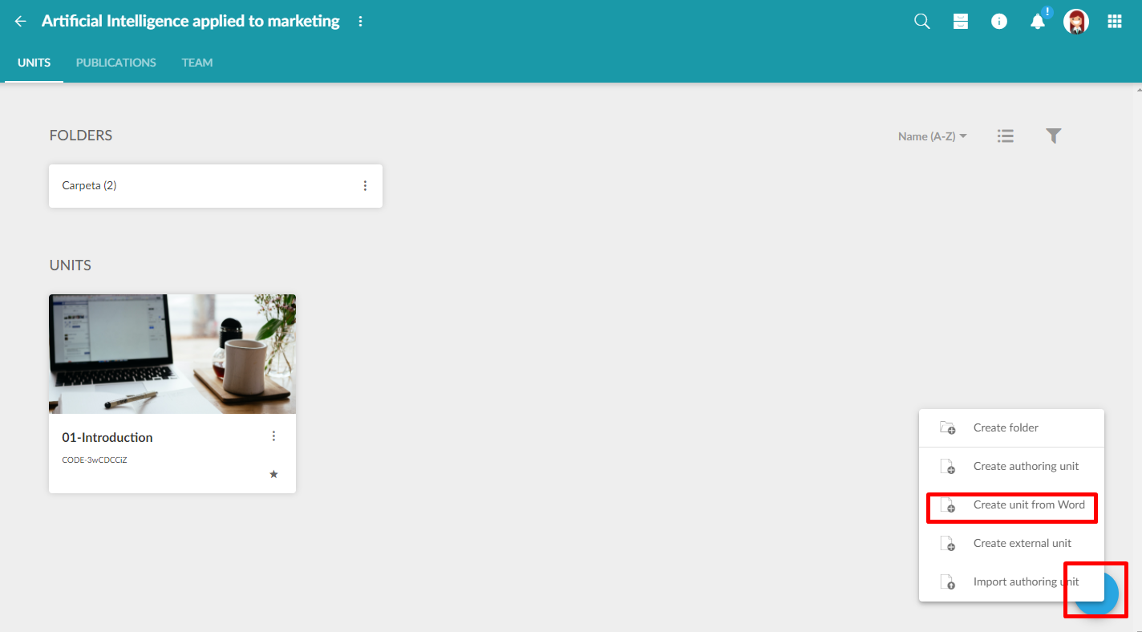
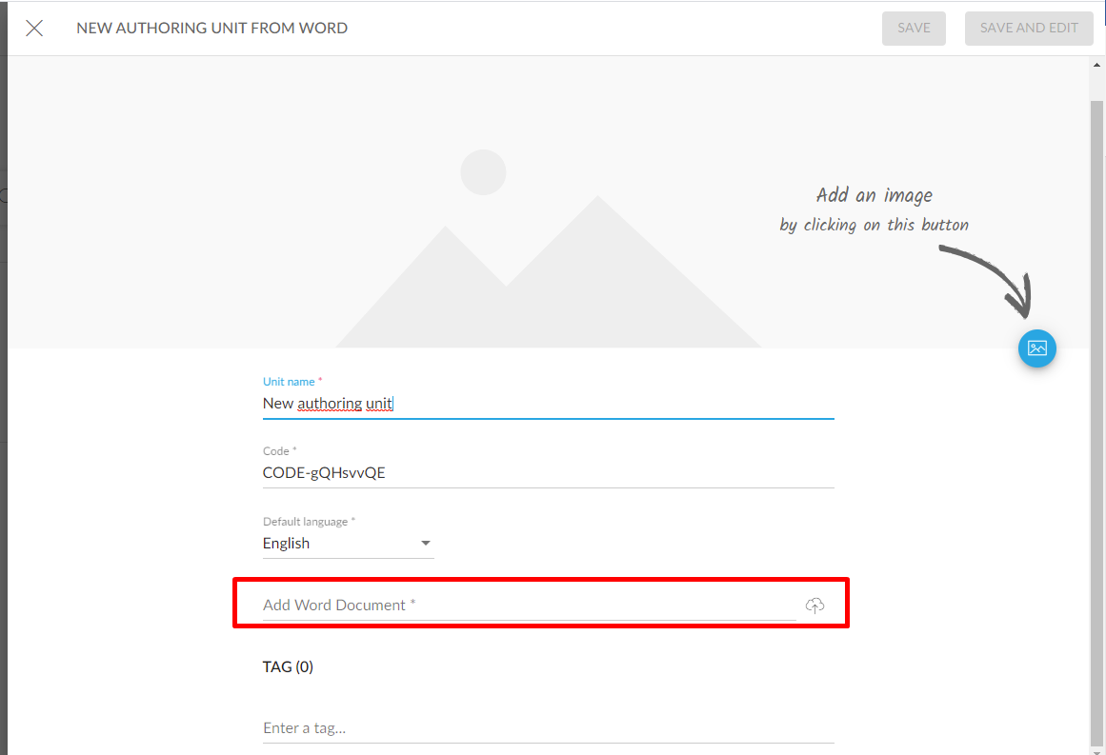
A continuación, podremos modificar los contenidos como deseemo, aplicándoles los ajustes gráficos necesarios (ancho de página, fondo…).

EJEMPLOS DE USO de etiquetas aplicadas:
[:mainTitle]
Título del curso

[:pageContent:cover]
Título de la portada

[:blocks]
Título del bloque
[:text]
Es posible añadir un texto dentro del bloque de la portada (p. ej., para indicar los objetivos didácticos de la unidad).

[:pageContent]
Apartado 1

[:blocks]
Subapartado 1.1.

[:text]
Texto en cursiva y negrita. Texto en cursiva, negrita y subrayado.
Texto con Enlace externo.
No admite color de texto ni hightlight de texto.
Se admiten listas numeradas:
- A
- B
- C
O listas de bullets
- Lista 1
- Lista 2
También admite tablas, por ejemplo:
 | Madrid | Vienna | París
La torre Eifel está en… | NO | NO | SÍ
La puerta de Alcalá está en… | SÍ | NO | NO

Fórmulas matemáticas:
Ejemplo de vector $\left(\begin{aligned}1 \\ 2 \\ 3\end{aligned}\right)$
Ejemplo de ecuación numerada $\left(\begin{aligned}a \\ b\end{aligned}\right)=\left(\begin{matrix}α & β \\ γ & δ\end{matrix}\right)\left(\begin{aligned}s \\ t\end{aligned}\right)+\left(\begin{aligned}u \\ v\end{aligned}\right)\left(1.1\right)$

Ejemplo de matriz $\left(\begin{matrix}1 & 2 & 3 \\ 4 & 5 & 6\end{matrix}\right)$

Ejemplo de ecuación $\lim_{}{f}\left(x\right)=\int_{-π}^{+π}{\left(\frac{g\left(t\right)}{2tπ^{2}}dt\right)}$

[:cite]
Texto de la cita
Autor de la cita

[:panel:standard]
Título del panel
Texto del panel. Este montaje sirve también para el panel derecha o izquierda.

[:accordion]
Cabecera acordeón 1
Con multilínea
- Item 1
- Item 2
- Item 3
Cabecera acordeón 2
Tabla en acordeón
Celda 1.2 | Celda 1.2
Celda 2.1 | Celda 2.2

[:tabs]
Cabecera pestaña 1 | Cabecera pestaña 2 | Cabecera pestaña 3 | Cabecera pestaña 4
Tabla en pestañas  header header header  body body body | Texto de pestaña 2 | Texto de pestaña 3 | Texto de pestaña 4

[:quiz]
Enunciado del cuestionario

[:qSingleChoiceActivity]
Enunciado de la pregunta
Enunciado opción 1 | true
Enunciado opción 2 | false
Enunciado opción 3 | false
Feedback positivo example | positive
Feedback negativo example | negative

[:qMultipleChoiceActivity]
Enunciado de la pregunta
Enunciado opción 1 | true
Enunciado opción 2 | true
Enunciado opción 3 | false
Feedback positivo example | positive
Feedback negativo example | negative

[:qTrueFalseActivity]
Enunciado de la pregunta
Enunciado opción 1 | true
Enunciado opción 2 | true
Enunciado opción 3 | false

[:qTapTapActivity]
Enunciado de la pregunta
Origen 1 | Destino 1
Origen 2 | Destino 2
Origen 3 | Destino 3

